**Баранов Сергей (QAM05)**

**Settings/Functions on the “Create View” Page**

* “Report View Name” **(это кнопка, текстовое поле, страница?)** → sets Report View displayname for the roles: FirmManager and Advisor. **(почему только им доступно редактирование имени?)**
  + Text box
  + Character limit = 255 (**Ограничение должно быть меньше либо равно, но не строго равно)**
  + Validation: once user clicks outside of “Report View Name” textbox, validate displayname character count <= 256 **(Лимит символов по требованию выше – 255)**
    - If Fails validation, then display red border around text box
* Radio **(что означает Radio?)** Icon “Report Type” component with options for Firm Report / Client Report → sets Report View ~~viewcontext~~ **(type)**
* Radio Icon “Format” component with options for CSV / PDF/ XLS **(Где в дизайне XLS?)** → sets Report View format
* Radio Icon “Orientation” component with options for Landscape/Portrait → sets Report View orientation **(Ориентация обязательна?)**
  + IF ReportView format = PDF, then show Orientation component only for FirmManager.
  + Else hide Orientation component
* Button: “Create View”
  + “Create View” is greyed out and not clickable unless:
    - displayname is not null
    - viewcontext **(type)** is not null
    - format is not null
    - IF format = PDF, then orientation is null **(Ориентация не может быть null)**
  + Upon click, attempts to create and save Report View object
    - Save Validation: upon save, validate that displayname must be unique within firm
      * If Fails validation, then display red border around text box **(Вокруг какого именно поля)** and prevent save **(Вывести сообщением « Displayname is not unique »)**
    - Save Validation: upon save, validate that displayname character count <=255
      * If Fails validation, then display red border around text box **(Вокруг какого именно поля)** and display message: **(Текст сообщения и где отображается сообщение)**
  + Upon successful save by clicking Save **(Название кнопки “Create View”)** button, takes you to Report Builder Page.

**На дизайне нет кнопки Save, нет кнопки Create View, не подписаны области Type, Format, Orientation**

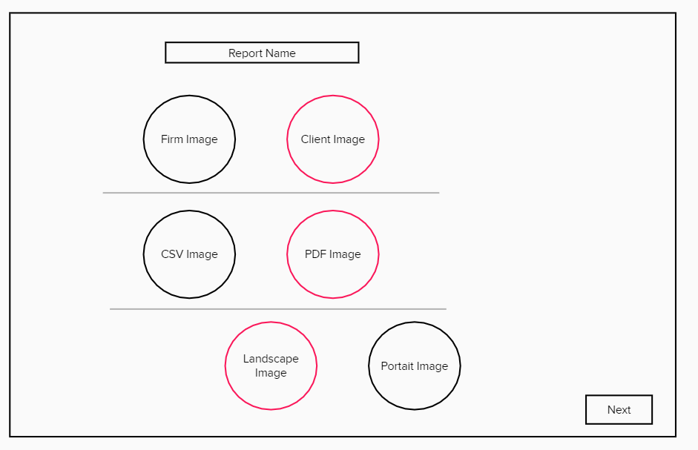

**Как FirmManager, я хочу нажать кнопку «Create View», чтобы перейти на страницу Report Builder.**

As a FirmManager, I want push on “Create View” button, so that I can go to Report Builder Page.

**Как Advisor, я хочу выбрать формат XLS, чтобы создать документ в формате таблицы.**

As an Advisor, I want to select the XLS format to create a spreadsheet document.

**Как User, я хочу нажать за пределами текстового поля «Report View Name», чтобы проверить корректность длины введённого текста.**

As an User, I want click outside of “Report View Name” textbox to check if the length of the entered text is correct.